Inżynieria Oprogramowania/Bazy danych

Dokumentacja Projektu

pt.: „System rezerwacji sal”

|  |  |
| --- | --- |
| **Data wykonania**: 15.06.2020r. | **Grupa**: L04  Marcin Marciniak |

Spis treści

Spis treści 2

1. Zapis ról przydzielonych w grupie projektowej 3

2. Opis tworzonych funkcjonalności 3

3. Diagram przypadku użycia funkcjonalności 4

4. Diagram sekwencji stworzonego kodu 5

5. Podsumowanie 6

# Zapis ról przydzielonych w grupie projektowej

Główną rolą jako lidera zespołu było zarządzanie i organizacja zespołu oraz pomoc poszczególnym członkom zespołu. Początkowo byłem przypisany do grupy zajmującej się frontendem, jednak przeważnie pracowałem w backendzie.

# Opis tworzonych funkcjonalności

W aplikacji wykonałem proces logowania razem z autentykacją użytkownika.

Podczas logowania sprawdzana jest nazwa użytkownika i hasło w bazie danych, jeśli użytkownik przejdzie poprawnie proces logowania jest przenoszony na stronę z pracowniami, natomiast jeśli jedna z danych jest nieprawidłowa, użytkownik zostanie powiadomiony odpowiednim komentarzem. Użytkownik niezalogowany, nie ma możliwości wejścia do danej sali, jest automatycznie przenoszony do strony z logowaniem. Umożliwiłem również logowanie się osoby, która jest administratorem, po prawidłowym logowaniu jest przenoszona do panelu administracyjnego.

Głównym jednak zadaniem z jakim się mierzyłem była rezerwacja stanowiska oraz postawienie i przebudowa kalendarza. Użytkownik po wybraniu odpowiedniej sali, przechodzi do strony, gdzie wyświetlają się stanowiska oraz kalendarz. Wykorzystałem bibliotekę fullcalendar do postawienia kalendarza, odpowiednio ją zmodyfikowałem do prawidłowej formy wykorzystywanej w PCI. Kalendarz przedstawia zarezerwowane stanowiska na dany przedział czasowy. Użytkownik ma możliwość wybrania danego stanowiska, a następnie wybrania przedziału czasowego w kalendarzu. Dane zdarzenie jest przenoszone do bazy danych, zawiera informacje odnośnie kto zarezerwował, jakie stanowisko i o której dana rezerwacja się rozpocznie i zakończy.

# Diagram przypadku użycia funkcjonalności

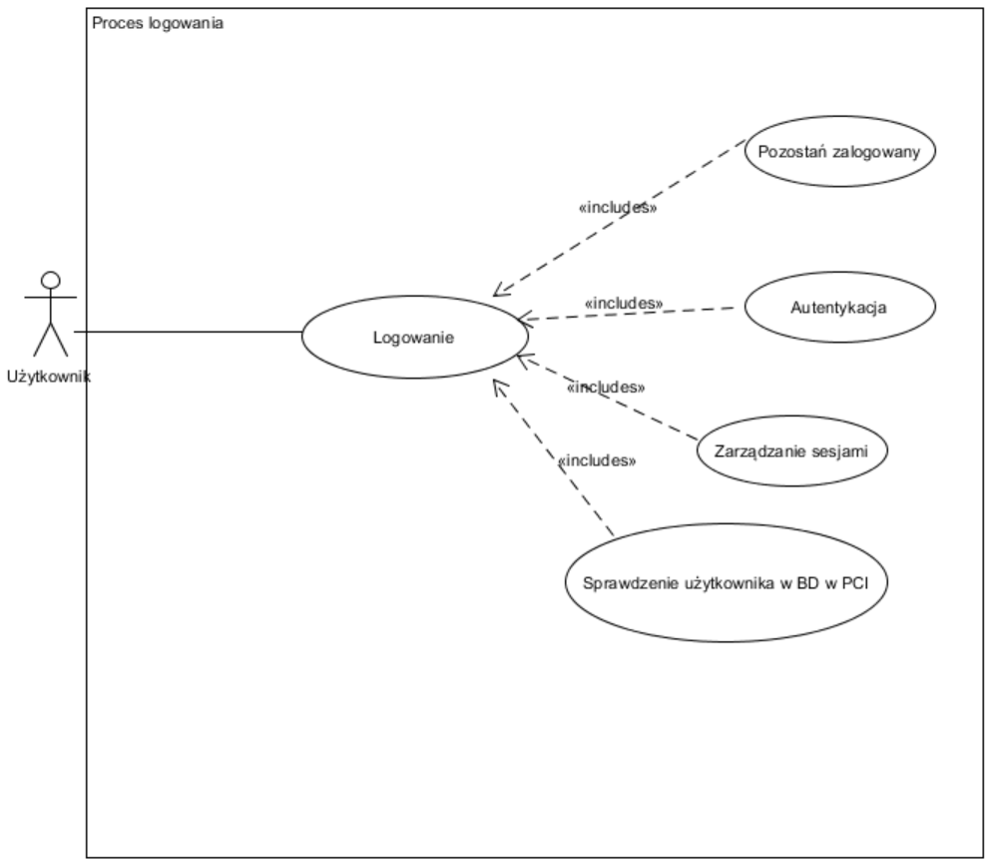

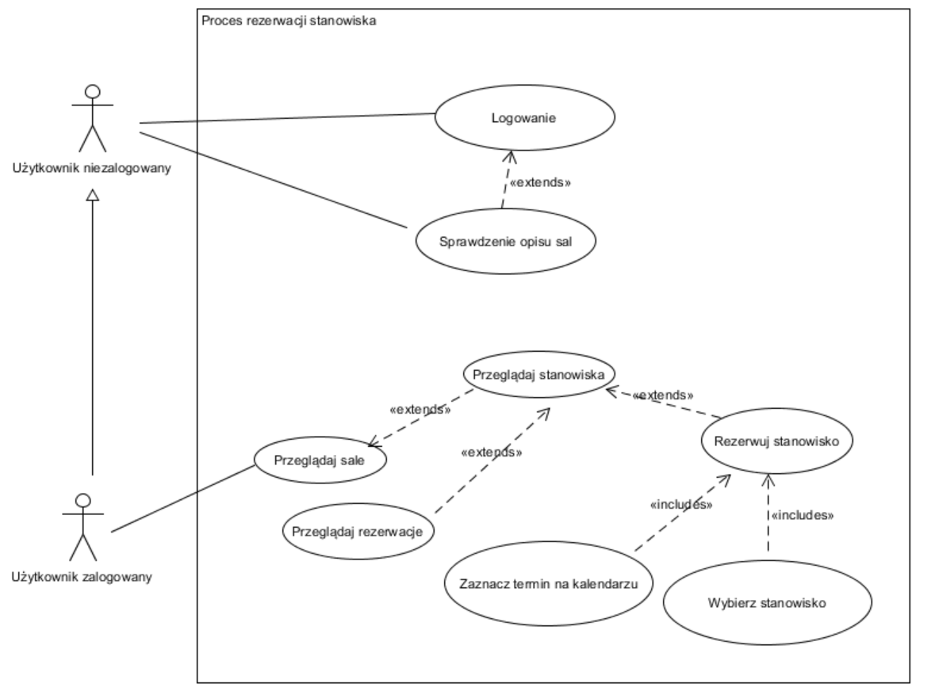

# Diagram sekwencji stworzonego kodu

Proces logowania:

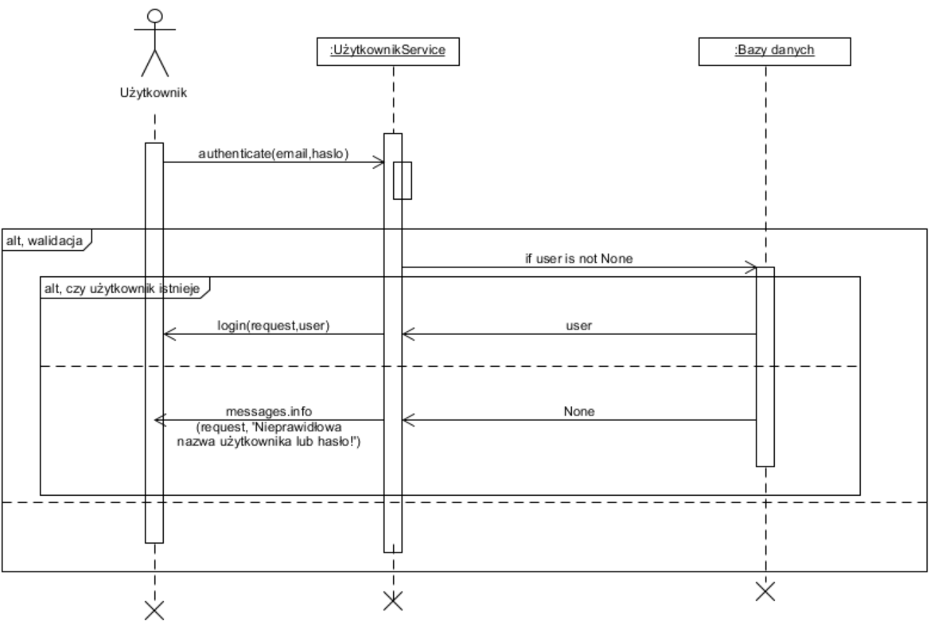

Proces rezerwacji stanowiska:

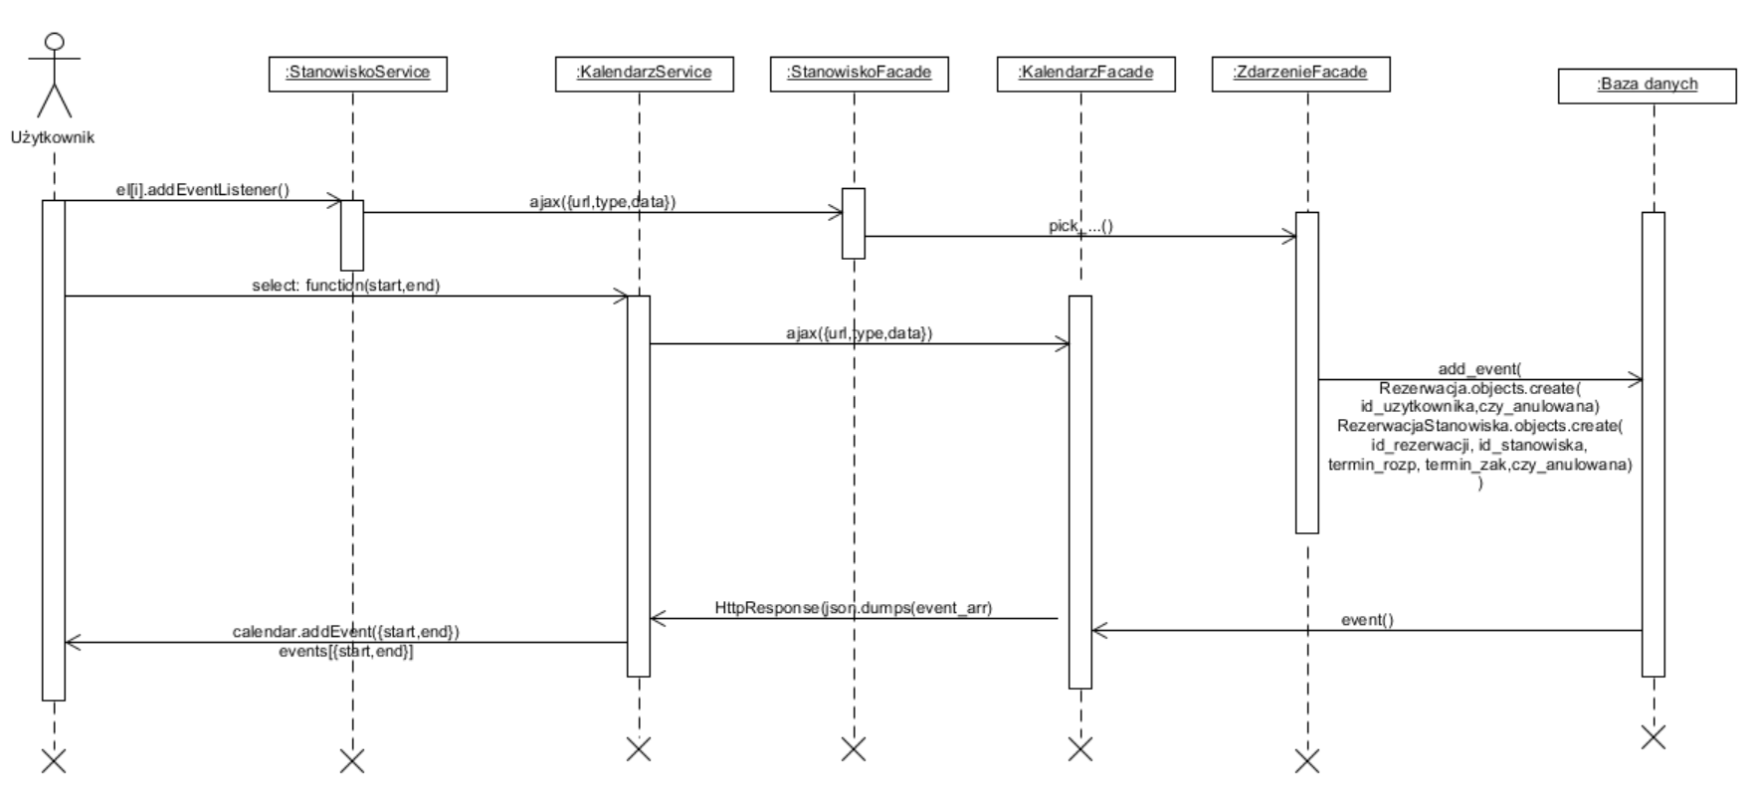

# Podsumowanie

W aplikacji udało się zrealizować w pełni proces logowania i autentykacji oraz proces rezerwacji stanowiska. W dokumentacji przedstawiłem wymagane diagramy przypadków użycia, jednak niestety z powodu braku czasu nie udało się ich dokończyć.

W przyszłości proces rezerwacji stanowiska będzie poprawiany i będzie przyjemniejszy w użyciu. Będą wykonane potrzebne testy do sprawdzenia funkcjonalności aplikacji. Dzięki aplikacji zdobyłem dużo doświadczenia i poznałem nowe technologie oraz narzędzia.